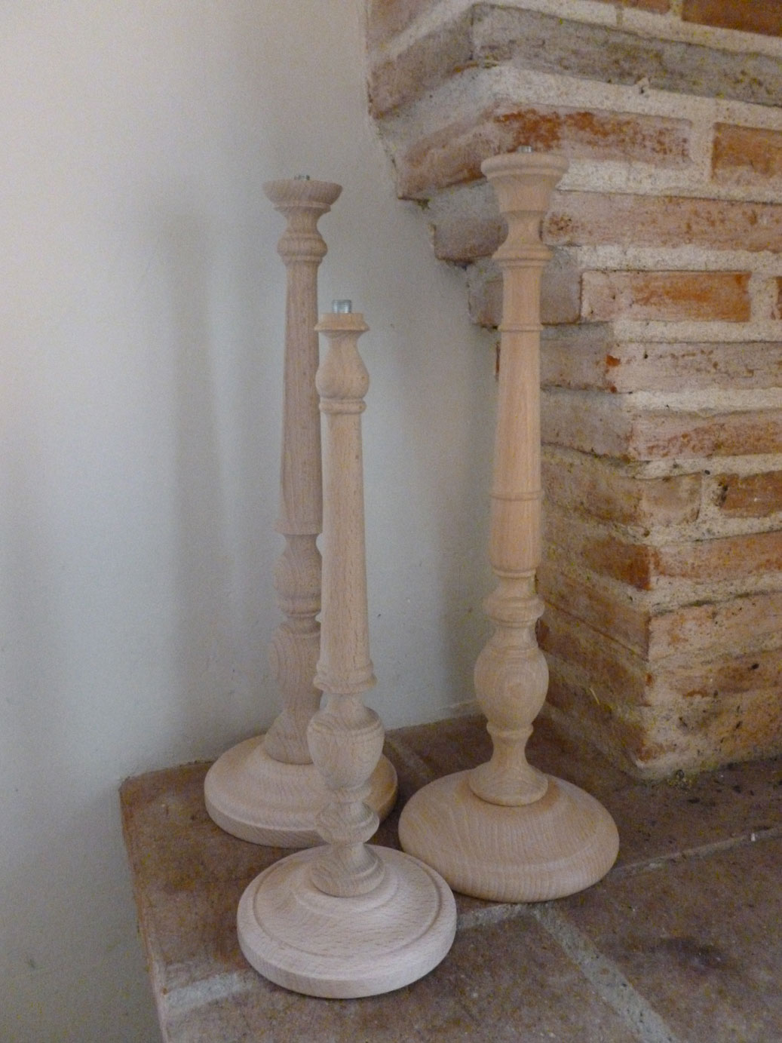

Atelier

Gris Etain

**Modèle 45R**

Hauteur 33cm

**18.00€**

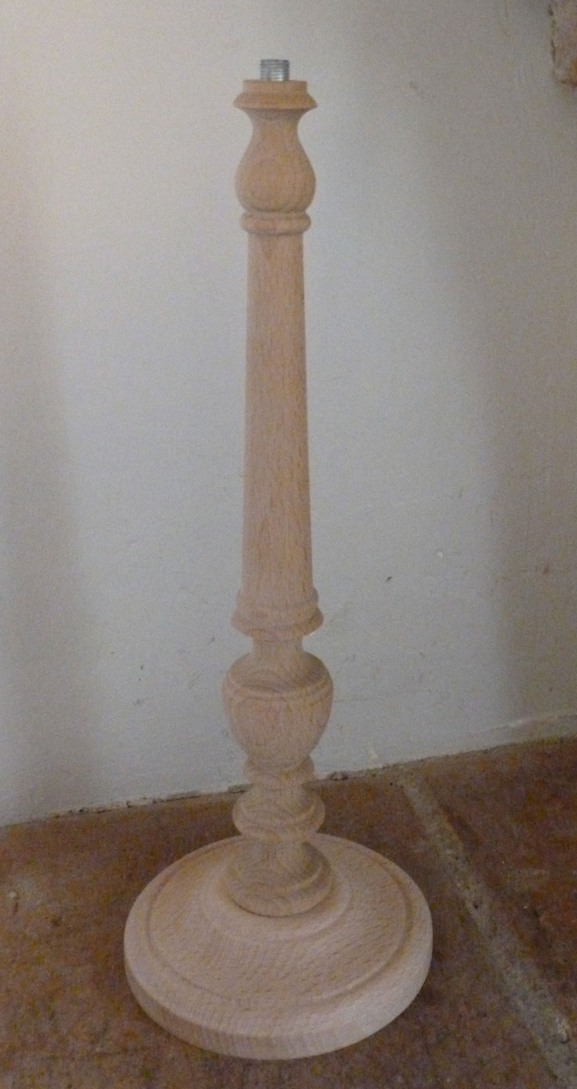

**Modèle 45R**

Hauteur 33cm

18.00€

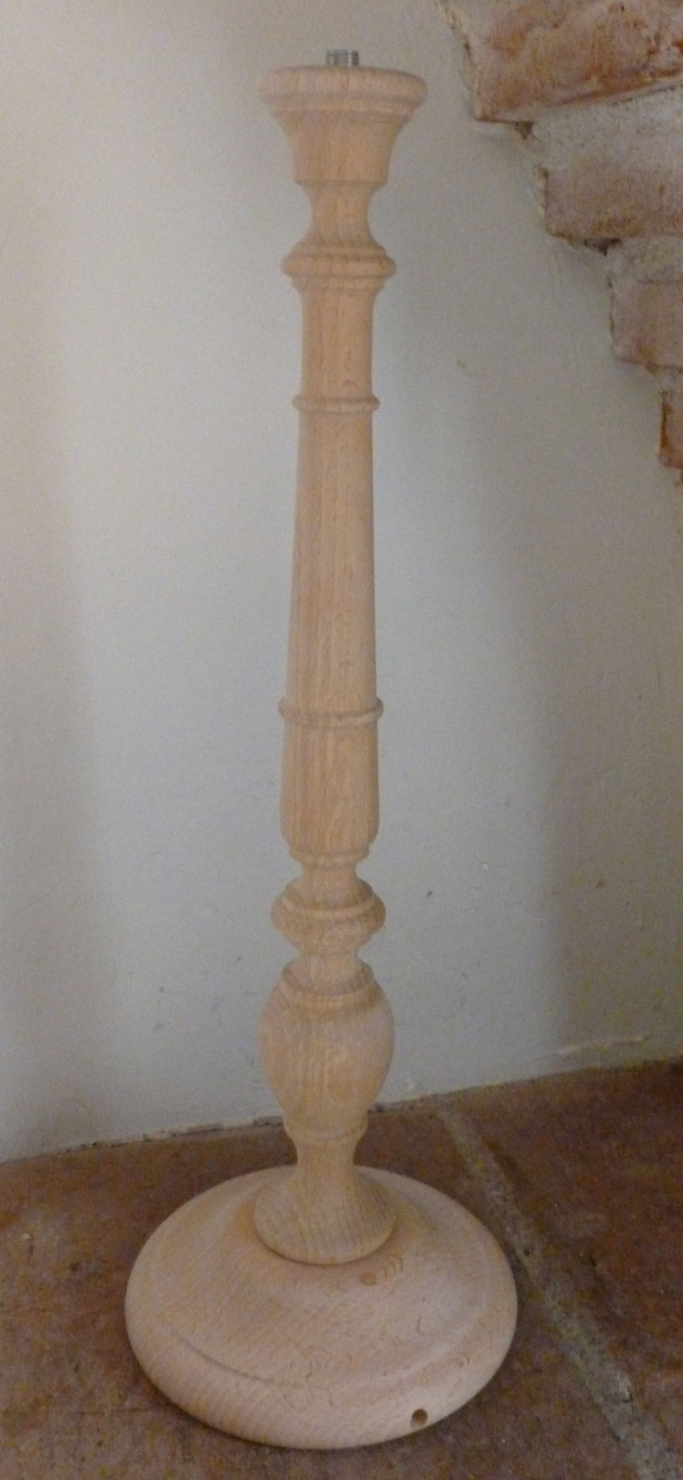

**Modèle 46**

Hauteur 41cm

**20,00€**

Atelier Gris Etain

38 bd Alsace Lorraine – 16000 ANGOULEME

06.81.32.99.36 – eleonoredeco16@hotmail.fr

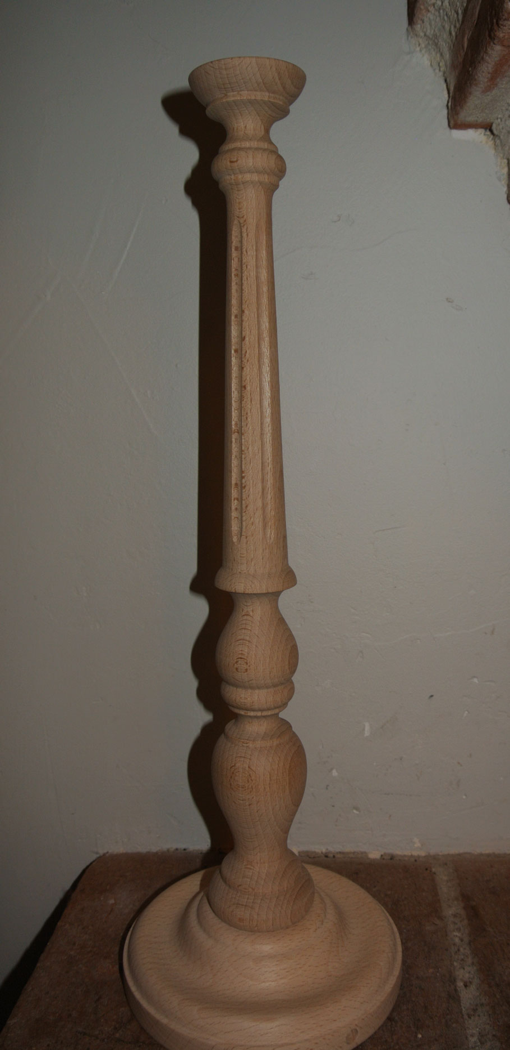

**Modèle Cannelé PM**

Hauteur 41cm

**23.00€**